Задания по чтению (6 июля – 13 июля)
Фамилия - _________________ Имя - _________________
Дата выполнения - _________________

КОМПЛЕКСНАЯ РАБОТА № 3

На вокзале
Дима с папой едут на вокзал. Они встречают тётю Нину. Дима давно не был на вокзале. Ему всё интересно. На площади около вокзала много машин и автобусов. Спешат люди. По радио объявляют о прибытии поезда. Дима с папой пошли на платформу. Это такая площадка, куда подъезжают поезда. Дима крепко держит папу за руку.
Папа рассказал сыну о поездах. Вот товарный поезд. Он возит разные грузы. Товарный поезд очень длинный. А это пассажирский поезд. В нём едут люди. Впереди электровоз. Там сидит машинист. Он управляет поездом. Дима тоже хочет стать машинистом. Поезд остановился. Двери вагонов открылись. Вот и тётя Нина!

1. С кем Дима поехал на вокзал?

А) с мамой
Б) с сестрой
В) с папой
Г) с братом

2. Кого они будут встречать?

А) бабушку
Б) дедушку
В) дядю
Г) тётю

3. Про какой поезд папа рассказывал раньше? Подчеркни.

про грузовой про пассажирский

4. Где находится электровоз?
1) в начале поезда
2) в середине поезда
3) в конце поезда

5. Кем хочет стать Дима? Запиши.

Дима хочет стать _______________________________ .

Раздели это слово на слоги. (Впиши слоги в прямоугольники)

- - - -

6. Какой слог стоит перед слогом ши? Запиши его ___________.

7. Какой слог стоит после слога ши? Запиши его ___________ .

8. Где изображён пассажирский поезд? Подчеркни ответ.

Слева Справа

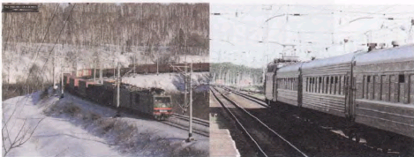

9. Щенка надо посадить в вагончик между зайчиком и лисичкой. Поставь знак под нужным вагончиком. (Нажми левой кнопкой мыши на этот значок и перетащи его под нужный вагончик.)
V
V

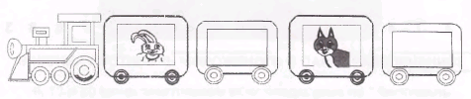

10. Для выполнения этого задания договоримся, что героев рассказа будем изображать так:
папу - так: □
Диму - так: ♦
тётю Нину - так: О

Нарисуй над линией, как папа, Дима и тётя Нина идут по платформе.
Перед Димой идёт папа, тётя Нина - впереди всех.

11. Раскрась 5 вагончиков. В середине красный вагончик, по краям зелёные, а остальные любого другого цвета.
(Нажми дважды левой кнопкой мыши на вагончик, вверху в ленте выбирай заливку фигуры, нажимай на нужный цвет заливки и работа готова.)

12. Разгадай слова и запиши их.

п | л | а | т | ф | о | р | м | а
1 | 2 | 3 | 4 | 5 | 6 | 7 | 8 | 9

7 | 6 | 8 | 3

8 | 3 | 7 | 4
5 | 6 | 7 | 8 | 9

Какое задание самое трудное? Запиши номер ____________
Какое задание самое легкое? Запиши номер _____________

УДАЧИ!
НВ

